Site Inspector / サンプル案件
写真付き点検報告書
サンプル オフィス入口
DEMO-2026-0927
顧客: 架空のオフィス
点検者: デモ担当者
報告書の抽出条件: すべて
担当者: すべて
期限がこの日以前: すべて
指摘事項一覧: 1 / 1
未解決 0 · 対応中 0 · 是正済み 1
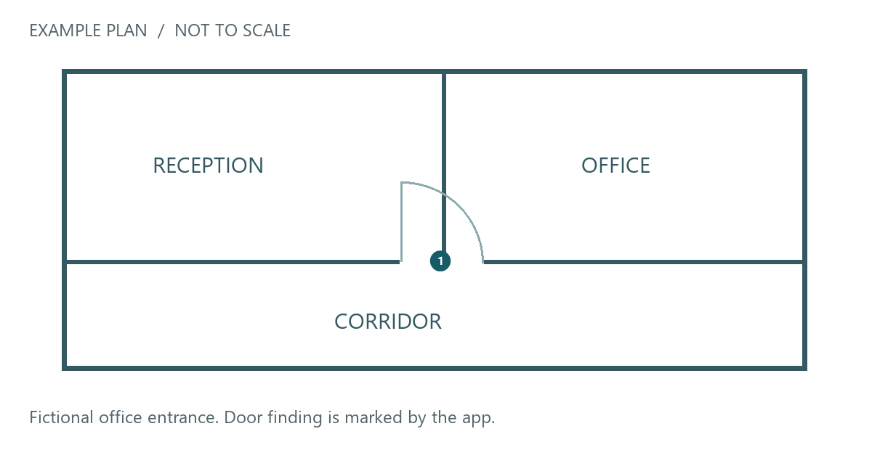
指摘事項 1 · 入口ドアの建付け確認
1階・エントランスドア · 是正済み
担当者: サンプル保守担当
期限: 2026-09-27
AI生成写真による架空の紹介案件です。是正前はラッチ側に不均一なすき間があり、是正後の見本では均一になっています。
指摘事項 1 · 入口ドアの建付け確認
作業前  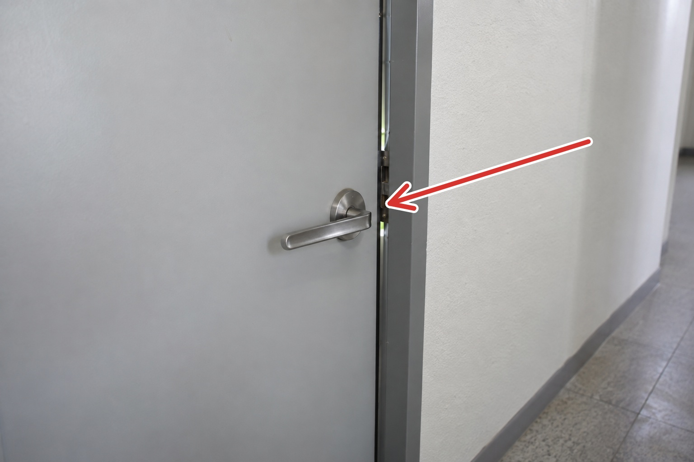 | 作業後  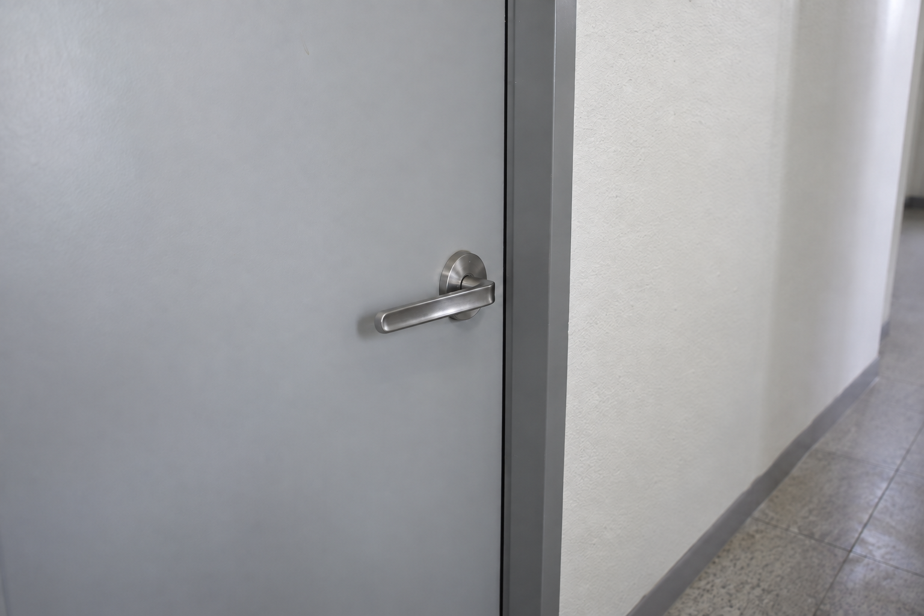

架空の紹介案件・AI生成写真です。実際の点検を示しません。

